Resolución del Pleno del Instituto de Transparencia, Acceso a la Información Pública y Protección de Datos Personales del Estado de México y Municipios, con domicilio en Metepec, Estado de México, de fecha veintidós de enero de dos mil veinte.

VISTO el expediente formado con motivo del recurso de revisión 08582/INFOEM/IP/RR/2019, promovido por una persona bajo el nombre de Xx xx xxxx xxx xxxx Xxxxxxxx xxx, en lo sucesivo EL RECURRENTE, en contra de la respuesta del Servicios Educativos Integrados al Estado de México, en lo conducente EL SUJETO OBLIGADO, se procede a dictar la presente resolución, con base en el siguiente:

R E S U L T A N D O

- En fecha catorce de octubre de dos mil diecinueve, EL RECURRENTE, presentó a través de la Plataforma Nacional de Transparencia y registrado en el Sistema de Acceso a la Información Mexiquense, en lo subsecuente el SAIMEX ante EL SUJETO OBLIGADO, la solicitud de acceso a información pública, a la que se le asignó el número de expediente 00147/SEIEM/IP/2019, mediante la cual solicitó le fuese entregado, lo que a continuación se cita:

“Deseo conocer la lista de los alumnos beneficiados del programa de Becas de Escuelas Particulares incorporadas a Servicios Educativos Integrados al Estado de México (SEIEM), Subsistema Educativo Federalizado, específicamente de los alumnos inscritos en el nivel de primarias. Los datos requeridos son: Relación de los folios del total de los alumnos inscritos en el nivel primaria beneficiados con una beca. Relación de los folios de los alumnos beneficiados con una beca por escuela. Relación de los Promedios de cada uno de los alumnos beneficiados con una beca por escuela. La información que requiero es para confirmar la transparencia en la selección de los beneficiados, que las becas realmente se asignaron a los alumnos que lo merecen por su desempeño y esfuerzo realizado en el ciclo escolar 2018-2019.” (Sic)

Modalidad de entrega: vía correo electrónico.

Cabe señalar que adjunto a su solicitud, remitió un archivo electrónico consistente en la Convocatoria para participar en la obtención de una beca en la vertiente d) Becas de Aprovechamiento Académico para Escuelas Públicas, Promoción 2019-2020

- De las constancias que obran en el expediente electrónico del SAIMEX, se advierte que, en el apartado de requerimientos de conformidad con el artículo 162 de Ley de la materia, el Titular de la Unidad de Transparencia turnó la solicitud de información a la servidora pública habilitada de la Unidad de Asuntos Jurídicos e Igualdad de Género, mediante el turno con número de folio 00147/SEIEM/IP/2019/TSP/0001, tal como se aprecia en la siguiente imagen:



Dicho requerimiento, cabe señalar que fue atendido por el servidor público señalado, a través del folio de respuesta 00147/SEIEM/IP/2019/RSP/0001 tal y como se ilustra con la imagen inserta:



- De las constancias que obran en el expediente electrónico del SAIMEX, se advierte que EL SUJETO OBLIGADO en fecha treinta y uno de octubre de dos mil diecinueve dio respuesta a la solicitud de acceso a la información pública correspondiente, en los siguientes términos:

“Metepec, México a 31 de Octubre de 2019
Nombre del solicitante: Xx xx xxxx xxx xxxx Xxxxxxxx xxx
Folio de la solicitud: 00147/SEIEM/IP/2019

En respuesta a la solicitud recibida, nos permitimos hacer de su conocimiento que con fundamento en el artículo 53, Fracciones: II, V y VI de la Ley de Transparencia y Acceso a la Información Pública del Estado de México y Municipios, le contestamos que:

Se adjunta respuesta a la Solicitud.

ATENTAMENTE
Lic. José Luis Gómez Tamayo”

Adjunto a su respuesta, EL SUJETO OBLIGADO remitió los archivos electrónicos que a continuación se describen:
- Anexo 1 Relación de los folios del total de alumnos inscritos de nivel primaria beneficiados.xlsx: Archivo Excel con 7358 registros relacionados con la solicitud de mérito y de los que se informa el número consecutivo, folio, nivel de escolaridad y estatus del alumno respecto a la beca.

- Sol 0147SEIEMIP2019.pdf: Oficio 21OC0101030000S/UT/0663/2019 signado por el Jefe de la Unidad de Asuntos Jurídicos e Igualdad de Género y Titular de la Unidad de Transparencia, mediante el cual informa al ciudadano que a través de los anexos 1 y 2 remitió la relación de folios del total de alumnos inscritos de nivel primaria beneficiados con una beca y relación de folios de alumnos con una beca por escuela, señalando que la lista de alumnos beneficiados del programa de becas no es posible proporcionarla atendiendo a la protección de los datos de menores.

- Anexo 2 Relación de folios de alumnos beneficiados con una beca por escuela.xlsx: Archivo Excel con 7358 registros relacionados con la solicitud de mérito y de los que se informa el número consecutivo, folio, nivel de escolaridad, clave del centro de trabajo y estatus del alumno respecto a la beca.

- Inconforme con la respuesta proporcionada a su solicitud, el once de noviembre de dos mil diecinueve, EL RECURRENTE interpuso el recurso de revisión sujeto del presente estudio, el cual fue registrado en el SAIMEX y se le asignó el número de expediente 08582/INFOEM/IP/RR/2019, en el que señaló tanto como acto impugnado, así como razones o motivos de inconformidad lo siguiente:
“El archivo enviado como respuesta a mi solicitud incluye la información de forma parcial, solo incluye los folios de los alumnos beneficiados con beca, pero omite el promedio de los alumnos y las escuelas donde se encuentran dichos folios. El motivo principal para de esa información es para confirmar que las becas fueron asignadas de acuerdo a las bases y requisitos establecidos en la convocatoria y se aclaren rumores de corrupción en el proceso, como que hay alumnos beneficiados que tienen un promedio menor al corte establecido o que hay solicitudes de alumnos fantasmas, hechas por las mismas escuelas. Por lo que nuevamente solicito de la manera más atenta la siguiente información: - Relación de los folios de los alumnos beneficiados con beca, la escuela en la que se encuentran inscritos y el promedio obtenido para con el que participaron para obtener dicha beca.” (Sic)

- El once de noviembre de dos mil diecinueve, el recurso de que se trata se envió electrónicamente al Instituto de Transparencia, Acceso a la Información Pública y Protección de Datos Personales del Estado de México y Municipios y con fundamento en el artículo 185, fracción I de la Ley de Transparencia y Acceso a la Información Pública del Estado de México y Municipios, se turnó, a través del SAIMEX, a la Comisionada EVA ABAID YAPUR, a efecto de decretar su admisión o desechamiento.

- En fecha cinco de agosto del presente año, la Comisionada Ponente atento a lo dispuesto en el artículo 185 fracciones I, II y IV de la Ley de Transparencia y Acceso a la Información Pública del Estado de México y Municipios, acordó la admisión a trámite del referido recurso de revisión, así como la integración del expediente respectivo, mismo que se puso a disposición de las partes, para que en un plazo máximo de siete días hábiles, realizarán manifestaciones y ofrecieran las pruebas y alegatos que a su derecho conviniera o exhibieran el Informe Justificado, según fuera el caso.

- De las constancias que obran en el SAIMEX, se desprende que dentro del término concedido a las partes EL RECURRENTE no presentó manifestaciones y alegatos, ni ofreció los medios de prueba que a su derecho convinieran. Por su parte EL SUJETO OBLIGADO, el veintiuno de noviembre de dos mil diecinueve rindió su Informe Justificado, adjuntando los archivos electrónicos denominados PROCESO 1 FOLIOS 7358 (Anexo).xlsx e Inf de Just RR 08582 (Sol 147SEIEMIP2019).pdf mismos que fueron puestos a disposición del particular el veintiuno de agosto de la presente anualidad por actualizar lo dispuesto por la fracción III del artículo 185 de la Ley de Transparencia y Acceso a la Información Pública del Estado de México y Municipios, tal y como se ilustra con la imagen que se inserta a continuación:

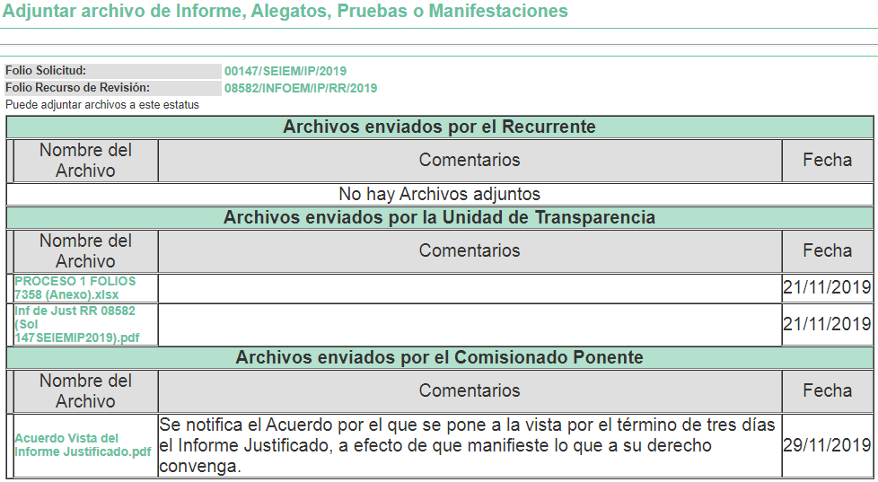

- Una vez analizado el estado procesal que guardaba el expediente, en fecha seis de diciembre de dos mil diecinueve, la Comisionada Ponente acordó el cierre de instrucción, así como la remisión del mismo a efecto de ser resuelto, de conformidad con lo establecido en el artículo 185, fracciones VI y VIII de la Ley de Transparencia y Acceso a la Información Pública del Estado de México y Municipios.

- En fecha veinte de enero de dos mil veinte, la Comisionada Ponente acordó ampliar el plazo para resolver el recurso de revisión de mérito, por un periodo de hasta quince días hábiles, de conformidad con el artículo 181 tercer párrafo de la Ley de Transparencia y Acceso a la Información Pública del Estado de México y Municipios.; y

CONSIDERANDO

- Competencia. Este Instituto de Transparencia, Acceso a la Información Pública y Protección de Datos Personales del Estado de México y Municipios, es competente para conocer y resolver el presente recurso, conforme a lo dispuesto en los artículos 6, Apartado A de la Constitución Política de los Estados Unidos Mexicanos; 5, vigésimo segundo, vigésimo tercero y vigésimo cuarto, fracciones IV y V de la Constitución Política del Estado Libre y Soberano de México; 2, fracción II, 13, 29, 36, fracciones I y II, 176, 178, 179, 181, párrafo tercero y 185 de la Ley de Transparencia y Acceso a la Información Pública del Estado de México y Municipios; y 9, fracciones I y XXIV y 11 del Reglamento Interior del Instituto de Transparencia, Acceso a la Información Pública y Protección de Datos Personales del Estado de México y Municipios.

- Interés. El recurso de revisión fue interpuesto por parte legítima en atención a que fue presentado por EL RECURRENTE, quien fue la misma persona que formuló la solicitud de acceso a la información pública número 00147/SEIEM/IP/2019 al SUJETO OBLIGADO.

- Oportunidad. El recurso de revisión fue interpuesto dentro del plazo de quince días hábiles contados a partir del día siguiente a aquel en que EL RECURRENTE tuvo conocimiento de la respuesta impugnada, tal y como lo prevé el artículo 178 de la Ley de Transparencia y Acceso a la Información Pública del Estado de México y Municipios, que establece:

“Artículo 178. El solicitante podrá interponer, por sí mismo o a través de su representante, de manera directa o por medios electrónicos, recurso de revisión ante el Instituto o ante la Unidad de Transparencia que haya conocido de la solicitud dentro de los quince días hábiles, siguientes a la fecha de la notificación de la respuesta.

A falta de respuesta del sujeto obligado, dentro de los plazos establecidos en esta Ley, a una solicitud de acceso a la información pública, el recurso podrá ser interpuesto en cualquier momento, acompañado con el documento que pruebe la fecha en que presentó la solicitud.

En el caso de que se interponga ante la Unidad de Transparencia, ésta deberá remitir el recurso de revisión al Instituto a más tardar al día siguiente de haberlo recibido.”

En esa tesitura, atendiendo a que EL SUJETO OBLIGADO notificó la respuesta a la solicitud de información pública el día veinticuatro de julio de dos mil diecinueve; el plazo de quince días hábiles que el artículo 178 de la Ley de la materia otorga al RECURRENTE para presentar el recurso de revisión, transcurrió del uno al veintidós de noviembre de dos mil diecinueve, sin contemplar en el cómputo, el dos, tres, nueve, diez dieciséis y diecisiete de noviembre de dos mil diecinueve, por corresponder a sábados y domingos, y el dieciocho de noviembre de dos mil diecinueve por suspensión de labores en este Instituto de Transparencia, Acceso a la Información Pública y Protección de Datos Personales del Estado de México y Municipios; lo anterior, en términos del artículo 3, fracción X, de la Ley de Transparencia y Acceso a la Información Pública del Estado de México y Municipios, y de conformidad con el Calendario Oficial en Materia de Transparencia, Acceso a la Información Pública y Protección de Datos Personales del Estado de México y Municipios, para el año dos mil diecinueve y enero de dos mil veinte, publicado en el Periódico Oficial “Gaceta del Gobierno”, el diecinueve de diciembre de dos mil dieciocho..

En ese tenor, si el recurso de revisión que nos ocupa, se interpuso el once de noviembre de dos mil diecinueve, éste se encuentra dentro de los márgenes temporales previstos en el precepto legal citado en el párrafo anterior y, por tanto, su interposición se considera oportuna.

- Procedibilidad. Se considera importante abordar el análisis de los requisitos de procedibilidad del Recurso de Revisión; así, tenemos que el artículo 180 de la Ley de Transparencia y Acceso a la Información Pública del Estado de México y Municipios, establece lo siguiente:

“Artículo 180. El recurso de revisión contendrá:

I. El sujeto obligado ante la cual se presentó la solicitud;
II. El nombre del solicitante que recurre o de su representante y, en su caso, del tercero interesado, así como la dirección o medio que señale para recibir notificaciones;
III. El número de folio de respuesta de la solicitud de acceso;
IV. La fecha en que fue notificada la respuesta al solicitante o tuvo conocimiento del acto reclamado, o de presentación de la solicitud, en caso de falta de respuesta;
V. El acto que se recurre;
VI. Las razones o motivos de inconformidad;
VII. La copia de la respuesta que se impugna y, en su caso, de la notificación correspondiente, en el caso de respuesta de la solicitud; y
VIII. Firma del recurrente, en su caso, cuando se presente por escrito, requisito sin el cual se dará trámite al recurso.

Adicionalmente, se podrán anexar las pruebas y demás elementos que considere procedentes someter a juicio del Instituto.

En ningún caso será necesario que el particular ratifique el recurso de revisión interpuesto.

En caso de que el recurso se interponga de manera electrónica no será indispensable que contengan los requisitos establecidos en las fracciones II, IV, VII y VIII.”

En principio, de una interpretación del artículo transcrito se observan los requisitos que deberán contener los recursos de revisión; sobre el particular, de la revisión del expediente electrónico del SAIMEX se desprende que la parte solicitante y ahora RECURRENTE, en ejercicio de su derecho de acceso a la información pública, no proporcionó su nombre para que sea identificada, ni se tiene la certeza sobre su identidad, lo que en estricto sentido provoca que no se colmen los requisitos establecidos en el citado artículo 180 de la Ley de Transparencia.

Empero, debe destacarse que el artículo 15 de Ley de Transparencia y Acceso a la Información Pública del Estado de México y Municipios prevé que toda persona tendrá acceso a la información sin necesidad de acreditar interés alguno o justificar su utilización, de lo que se infiere que para el ejercicio del derecho de acceso a la información pública, el nombre no es un requisito sine qua non que los particulares y, en su caso, los recurrentes deban señalar, por el contrario la Ley de Transparencia prevé en su artículo 155, párrafo segundo la posibilidad de que las solicitudes de información sean anónimas, con nombre incompleto o seudónimo.

Correlativo a ello, cabe mencionar que los artículos 6, Apartado A, de la Constitución Política de los Estados Unidos Mexicanos y 5 párrafos vigésimo segundo, vigésimo tercero y vigésimo cuarto, de la Constitución Política del Estado Libre y Soberano de México, garantizan el ejercicio del derecho de acceso a la información pública, toda vez que disponen que toda persona sin necesidad de acreditar interés alguno o justificar su utilización, tendrá acceso gratuito a la información pública; preceptos cuyo texto y sentido literal es el siguiente:

Constitución Política de los Estados Unidos Mexicanos
“Artículo 6o. La manifestación de las ideas no será objeto de ninguna inquisición judicial o administrativa, sino en el caso de que ataque a la moral, la vida privada o los derechos de terceros, provoque algún delito, o perturbe el orden público; el derecho de réplica será ejercido en los términos dispuestos por la ley. El derecho a la información será garantizado por el Estado.

Toda persona tiene derecho al libre acceso a información plural y oportuna, así como a buscar, recibir y difundir información e ideas de toda índole por cualquier medio de expresión.

Para efectos de lo dispuesto en el presente artículo se observará lo siguiente:

A. Para el ejercicio del derecho de acceso a la información, la Federación, los Estados y el Distrito Federal, en el ámbito de sus respectivas competencias, se regirán por los siguientes principios y bases:

I. Toda la información en posesión de cualquier autoridad, entidad, órgano y organismo de los Poderes Ejecutivo, Legislativo y Judicial, órganos autónomos, partidos políticos, fideicomisos y fondos públicos, así como de cualquier persona física, moral o sindicato que reciba y ejerza recursos públicos o realice actos de autoridad en el ámbito federal, estatal y municipal, es pública y sólo podrá ser reservada temporalmente por razones de interés público y seguridad nacional, en los términos que fijen las leyes. En la interpretación de este derecho deberá prevalecer el principio de máxima publicidad. Los sujetos obligados deberán documentar todo acto que derive del ejercicio de sus facultades, competencias o funciones, la ley determinará los supuestos específicos bajo los cuales procederá la declaración de inexistencia de la información.
II. La información que se refiere a la vida privada y los datos personales será protegida en los términos y con las excepciones que fijen las leyes.
III. Toda persona, sin necesidad de acreditar interés alguno o justificar su utilización, tendrá acceso gratuito a la información pública, a sus datos personales o a la rectificación de éstos.
IV. Se establecerán mecanismos de acceso a la información y procedimientos de revisión expeditos que se sustanciarán ante los organismos autónomos especializados e imparciales que establece esta Constitución.
V. Los sujetos obligados deberán preservar sus documentos en archivos administrativos actualizados y publicarán, a través de los medios electrónicos disponibles, la información completa y actualizada sobre el ejercicio de los recursos públicos y los indicadores que permitan rendir cuenta del cumplimiento de sus objetivos y de los resultados obtenidos.
VI. Las leyes determinarán la manera en que los sujetos obligados deberán hacer pública la información relativa a los recursos públicos que entreguen a personas físicas o morales.
VII. La inobservancia a las disposiciones en materia de acceso a la información pública será sancionada en los términos que dispongan las leyes.
VIII. La Federación contará con un organismo autónomo, especializado, imparcial, colegiado, con personalidad jurídica y patrimonio propio, con plena autonomía técnica, de gestión, capacidad para decidir sobre el ejercicio de su presupuesto y determinar su organización interna, responsable de garantizar el cumplimiento del derecho de acceso a la información pública y a la protección de datos personales en posesión de los sujetos obligados en los términos que establezca la ley.
…
La ley establecerá aquella información que se considere reservada o confidencial.”

Constitución Política del Estado Libre y Soberano de México

“Artículo 5. …
El derecho a la información será garantizado por el Estado. La ley establecerá las previsiones que permitan asegurar la protección, el respeto y la difusión de este derecho.

Para garantizar el ejercicio del derecho de transparencia, acceso a la información pública y protección de datos personales, los poderes públicos y los organismos autónomos, transparentarán sus acciones, en términos de las disposiciones aplicables, la información será oportuna, clara, veraz y de fácil acceso.

Este derecho se regirá por los principios y bases siguientes:

I. Toda la información en posesión de cualquier autoridad, entidad, órgano y organismos de los Poderes Ejecutivo, Legislativo y Judicial, órganos autónomos, partidos políticos, fideicomisos y fondos públicos estatales y municipales, así como del gobierno y de la administración pública municipal y sus organismos descentralizados, asimismo de cualquier persona física, jurídica colectiva o sindicato que reciba y ejerza recursos públicos o realice actos de autoridad en el ámbito estatal y municipal, es pública y sólo podrá ser reservada temporalmente por razones previstas en la Constitución Política de los Estados Unidos Mexicanos de interés público y seguridad, en los términos que fijen las leyes. En la interpretación de este derecho deberá prevalecer el principio de máxima publicidad. Los sujetos obligados deberán documentar todo acto que derive del ejercicio de sus facultades, competencias o funciones, la ley determinará los supuestos específicos bajo los cuales procederá la declaración de inexistencia de la información.
II. La información referente a la intimidad de la vida privada y la imagen de las personas será protegida a través de un marco jurídico rígido de tratamiento y manejo de datos personales, con las excepciones que establezca la ley reglamentaria.
III. Toda persona, sin necesidad de acreditar interés alguno o justificar su utilización, tendrá acceso gratuito a la información pública, a sus datos personales o a la rectificación de éstos.
IV. Se establecerán mecanismos de acceso a la información y procedimientos de revisión expeditos que se sustanciarán ante el organismo autónomo especializado e imparcial que establece esta Constitución.
V. Los procedimientos de acceso a la información pública, de acceso, corrección y supresión de datos personales, así como los recursos de revisión derivados de los mismos, podrán tramitarse por medios electrónicos, a través de un sistema automatizado que para tal efecto establezca la ley reglamentaria y el organismo autónomo garante en el ámbito de su competencia. Las resoluciones que correspondan a estos procedimientos se sistematizarán para favorecer su consulta.
VI. Los sujetos obligados deberán preservar sus documentos en archivos administrativos actualizados y publicarán, a través de los medios electrónicos disponibles, la información completa y actualizada sobre el ejercicio de los recursos públicos y los indicadores que permitan rendir cuenta del cumplimiento de sus objetivos y los resultados obtenidos.
VII. La ley reglamentaria, determinará la manera en que los sujetos obligados deberán hacer pública la información relativa a los recursos públicos que entreguen a personas físicas o jurídicas colectivas.”
(Énfasis añadido)

Por otra parte, del contenido del artículo 1 de la Constitución Política de los Estados Unidos Mexicanos, se destaca lo siguiente:

“Artículo 1o. En los Estados Unidos Mexicanos todas las personas gozarán de los derechos humanos reconocidos en esta Constitución y en los tratados internacionales de los que el Estado Mexicano sea parte, así como de las garantías para su protección, cuyo ejercicio no podrá restringirse ni suspenderse, salvo en los casos y bajo las condiciones que esta Constitución establece.

Las normas relativas a los derechos humanos se interpretarán de conformidad con esta Constitución y con los tratados internacionales de la materia favoreciendo en todo tiempo a las personas la protección más amplia.

Todas las autoridades, en el ámbito de sus competencias, tienen la obligación de promover, respetar, proteger y garantizar los derechos humanos de conformidad con los principios de universalidad, interdependencia, indivisibilidad y progresividad. En consecuencia, el Estado deberá prevenir, investigar, sancionar y reparar las violaciones a los derechos humanos, en los términos que establezca la ley.”

(Énfasis añadido)

En esa virtud, de una interpretación sistemática, armónica y progresiva del derecho humano de acceso a la información pública se reitera que toda persona, sin necesidad de acreditar interés alguno o justificar su utilización, deberá tener acceso a la información pública, es decir, dicho derecho fundamental exime a quien lo ejerce, de acreditar su legitimación en la causa o su interés en el asunto, lo que permite la posibilidad de que inclusive, la solicitud de acceso a la información pueda ser anónima o no contener un nombre que identifique al solicitante o que permita tener certeza sobre su identidad.
Robustece lo anterior, el Criterio 6/2014 del entonces Instituto Federal de Acceso a la Información y Protección de Datos (IFAI), ahora INAI, el cual se reproduce para una mayor referencia:

“Acceso a información gubernamental. No debe condicionarse a que el solicitante acredite su personalidad, demuestre interés alguno o justifique su utilización. De conformidad con lo dispuesto en los artículos 6o., apartado A, fracción III de la Constitución Política de los Estados Unidos Mexicanos, y 1º, 2º, 4º y 40 de la Ley Federal de Transparencia y Acceso a la Información Pública Gubernamental, la respuesta a una solicitud de acceso a información y entrega de la misma, no debe estar condicionada a que el particular acredite su personalidad, demuestre interés alguno o justifique su utilización, en virtud de que los sujetos obligados no deben requerir al solicitante mayores requisitos que los establecidos en la Ley. En este sentido, las dependencias y entidades, sólo deberán asegurarse de que, en su caso, se haya cubierto el pago de reproducción y envío de la información, mediante la exhibición del recibo correspondiente.”

En ese orden de ideas, se estima que el requerimiento relativo al nombre como presupuesto de procedibilidad podría limitar el ejercicio del derecho de acceso a la información pública, debido a que el hecho de solicitar la identificación del RECURRENTE, a través de dicho dato personal, en ciertos extremos se equipara a una exigencia acerca de su interés o justificación de su utilización, lo que materialmente haría nugatorio un derecho fundamental.

Aunado a ello, para el estudio de la materia sobre la que se resuelve el recurso de revisión, resulta intrascendente el nombre de la persona que lo hubiere promovido, en virtud de que tanto la Constitución Federal, como la Constitución Política del Estado Libre y Soberano de México, reconocen la prerrogativa de los individuos para no acreditar dicho interés o justificar su utilización, por lo que este Órgano Garante en la materia, se encuentra impedido para realizar dicho análisis, en la inteligencia de que al limitar un derecho humano, como lo es el derecho de acceso a la información pública, por una cuestión procedimental.

En consecuencia, dado lo expuesto y fundado con anterioridad, se estima que el requisito relativo al nombre del RECURRENTE no constituye un presupuesto indispensable de procedibilidad del recurso de revisión, en términos de los artículos 25 de la Convención Americana de Derechos Humanos, 1 párrafos segundo y tercero, 6 apartado A, fracciones III y IV de la Constitución Política de los Estados Unidos Mexicanos y 5, párrafo vigésimo segundo de la Constitución Política del Estado Libre y Soberano de México, debido a que el acceso a la información pública es un derecho humano que no requiere legitimación en la causa, sino que únicamente basta con que se encuentre legitimado en el procedimiento de recurso de revisión, circunstancia que se acredita en las constancias electrónicas del expediente, de las que se desprende que EL RECURRENTE, es la misma persona que realizó la solicitud de acceso a la información pública que ahora se impugna.

Aunado a lo anterior, el propio artículo 180 en su último párrafo establece que cuando el recurso se interponga de manera electrónica no será indispensable que contengan determinados requisitos, entre ellos, el nombre del RECURRENTE; por lo que, en el presente caso, al haber sido presentado el recurso de revisión vía SAIMEX, dicho requisito resulta innecesario.

- Análisis del Informe Justificado y las causales de sobreseimiento. Este Órgano Colegiado advierte que en el caso se actualiza la causal de sobreseimiento prevista en las fracción III del artículo 192 de la de la Ley de Transparencia y Acceso a la Información Pública del Estado de México y Municipios que dispone lo siguiente:

“Artículo 192. El recurso será sobreseído, en todo o en parte, cuando una vez admitido, se actualicen alguno de los siguientes supuestos:
…
III. El sujeto obligado responsable del acto lo modifique o revoque de tal manera que el recurso de revisión quede sin materia;…”

Luego, conforme a la transcripción que antecede conviene desglosar los elementos de la disposición enunciada:

1.- El sujeto obligado responsable;
2.- Acto;
3.- Que se modifique o revoque; y
4.- De tal manera que el medio de impugnación quede sin efecto o materia.

El primer elemento normativo se actualiza ya que, EL SUJETO OBLIGADO responsable, son los Servicios Educativos Integrados al Estado de México.

El segundo elemento normativo es la existencia de un acto, en el caso en concreto que nos ocupa, se acredita con la existencia de la respuesta del SUJETO OBLIGADO, la cual precisamente es la que se impugna al tratarse de una emitida para atender una solicitud distinta a la que dio origen al presente recurso de revisión.

Cabe destacar que la respuesta del SUJETO OBLIGADO, el precepto normativo en estudio, lo consagra como “acto”, esto es así, ya que las respuestas emitidas por los Sujetos Obligados son consideradas, (en el contexto que la propia Ley establece), como “actos”, sin los cuales no se tendría certeza de la existencia o inexistencia de la información pública, porque precisamente la evidencia notoria y específica del actuar del SUJETO OBLIGADO se observa a través de sus actos que necesariamente ejecuta y con las que ejerce sus atribuciones legalmente conferidas.

La naturaleza jurídica de las respuestas que formulan los Sujetos Obligados, están delimitadas por la misma Ley antes aludida, ya que el hecho de emitir actos no previstos en el marco normativo que en transparencia rige su actuar, serían ilegales de estricto derecho, por lo que dichos “actos” a que se refiere esta fracción están contenidos en la Ley en cita, en específico, en el artículo 53 que a la letra dice:

“Artículo 53. Las Unidades de Transparencia tendrán las siguientes funciones:

I. Recabar, difundir y actualizar la información relativa a las obligaciones de transparencia comunes y específicas a la que se refiere la Ley General, esta Ley, la que determine el Instituto y las demás disposiciones de la materia, así como propiciar que las áreas la actualicen periódicamente conforme a la normatividad aplicable;

II. Recibir, tramitar y dar respuesta a las solicitudes de acceso a la información;

III. Auxiliar a los particulares en la elaboración de solicitudes de acceso a la información y, en su caso, orientarlos sobre los sujetos obligados competentes conforme a la normatividad aplicable;

IV. Realizar, con efectividad, los trámites internos necesarios para la atención de las solicitudes de acceso a la información;

V. Entregar, en su caso, a los particulares la información solicitada;

VI. Efectuar las notificaciones a los solicitantes;

VII. Proponer al Comité de Transparencia, los procedimientos internos que aseguren la mayor eficiencia en la gestión de las solicitudes de acceso a la información, conforme a la normatividad aplicable;

VIII. Proponer a quien preside el Comité de Transparencia, personal habilitado que sea necesario para recibir y dar trámite a las solicitudes de acceso a la información;
IX. Llevar un registro de las solicitudes de acceso a la información, sus respuestas, resultados, costos de reproducción y envío, resolución a los recursos de revisión que se hayan emitido en contra de sus respuestas y del cumplimiento de las mismas;

X. Presentar ante el Comité, el proyecto de clasificación de información;

XI. Promover e implementar políticas de transparencia proactiva procurando su accesibilidad;

XII. Fomentar la transparencia y accesibilidad al interior del sujeto obligado;

XIII. Hacer del conocimiento de la instancia competente la probable responsabilidad por el incumplimiento de las obligaciones previstas en la presente Ley; y

XIV. Las demás que resulten necesarias para facilitar el acceso a la información y aquellas que se desprenden de la presente Ley y demás disposiciones jurídicas aplicables.”

(Énfasis añadido)

Es decir, la impugnación del RECURRENTE debe ser sobre la emisión de un “Acto” contenido en la misma Ley o la omisión en la emisión de ésta, lo que en el presente caso se actualiza con la respuesta dada por EL SUJETO OBLIGADO.

Ahora bien, por cuanto hace al tercer elemento normativo, es en esencia una condicional, consistente en que la dependencia o entidad responsable del acto o resolución impugnada la modifique o revoque; en cuanto hace a la modificación, ocurre cuando quien emitió su respuesta (acto o resolución), con posterioridad cambia la omisión o silencio advertido en un principio, cuyos resultados no dejan sin efectos la respuesta dada, sino que tiene por objeto añadir, suprimir, o sustituir datos, lo cual puede ser de forma parcial.

Por cuanto hace a la revocación, a diferencia de la modificación, ocurre cuando la dependencia o entidad responsable (SUJETO OBLIGADO) del acto o resolución impugnada, suprime, elimina o cancela la totalidad de su respuesta y emite otra en su lugar dejando sin efecto lo que en un principio respondió.

Para el caso que nos ocupa, recae esta figura en la modificación de ese silencio administrativo al proporcionar una respuesta a través del Informe Justificado, existiendo ahora un pronunciamiento por parte del SUJETO OBLIGADO.

En ese tenor, un acto impugnado queda sin efectos, aun cuando existiendo jurídicamente (esto es, que no se ha modificado, ni revocado) no genera ninguna consecuencia legal.

En tanto que, un acto impugnado queda sin materia, cuando ha sido satisfecha la pretensión de lo pedido o exigido por EL RECURRENTE de manera que EL SUJETO OBLIGADO entrega una respuesta que aunque sea posterior a los términos previstos en la Ley y mediante ésta concede la información solicitada.

Bajo esas consideraciones, se afirma que en el recurso de revisión sujeto a estudio, se actualiza la hipótesis jurídica citada en primer término, toda vez que quedó probado que EL SUJETO OBLIGADO mediante un acto posterior a su omisión, como lo fue el Informe Justificado, remitió la información con la cual dejó sin materia el presente recurso.

A fin de corroborar lo anterior, es preciso señalar que EL RECURRENTE solicitó el el listado de los alumnos beneficiados por programa de Becas de Escuelas Particulares incorporadas a Servicios Educativos Integrados al Estado de México (SEIEM), Subsistema Educativo Federalizado, en el nivel de primarias; aquí, es importante manifestar que si bien es cierto pareciera que el particular requiere un listado con los nombres de los alumnos, tal y como lo advirtió en su respuesta EL SUJETO OBLIGADO; también lo es que el impetrante es especifico en señalar que los datos requeridos son:

- Relación del total de folios de los alumnos inscritos en el nivel primaria beneficiados con una beca, mismos que se relacionen con la escuela a la que pertenecen y el promedio obtenido de cada alumno.

Por su parte, EL SUJETO OBLIGADO al momento de dar respuesta proporcionó dos listados con el número de registros de los que se advierte el número consecutivo, folio, nivel de escolaridad, clave del centro de trabajo y estatus del alumno respecto a la beca (beneficiado) sin que de ellos se identifique el nombre de la escuela y el promedio de los alumnos, circunstancia por la que precisamente el ahora RECURRENTE se inconformó en la interposición de su recurso de revisión.

En este tenor, EL SUJETO OBLIGADO a través de su Informe Justificado proporcionó un nuevo listado del que se obtiene el número consecutivo, folio, nivel de escolaridad, clave del centro de trabajo y promedio del alumno; no se omite puntualizar, que el orden de los folios en los tres distintos listados es diferente en cada uno de ellos; sin embargo en los tres documentos obran los mismos folios coincidentes con los datos que se relacionan con cada uno de ellos, para mayor claridad se ejemplifica dicha circunstancia a continuación:

Folio 05212LAGE

- Numero consecutivo en el que aparece en el Anexo 1: 2
- Nivel: Primaria
- Estatus: Beneficiario

- Numero consecutivo en el que aparece en el Anexo 2: 7220
- Nivel: Primaria
- Estatus: Beneficiario
- Clave de Centro de Trabajo: 15PPR3843O

- Numero consecutivo en el que aparece en el Anexo 3: 7220
- Promedio: 8.5
- Clave de Centro de Trabajo: 15PPR3843O

Folio 18642TVJN

- Numero consecutivo en el que aparece en el Anexo 1: 4547
- Nivel: Primaria
- Estatus: Beneficiario

- Numero consecutivo en el que aparece en el Anexo 2: 3195
- Nivel: Primaria
- Estatus: Beneficiario
- Clave de Centro de Trabajo: 15PPR3502R

- Numero consecutivo en el que aparece en el Anexo 3: 3210
- Promedio: 9.7
- Clave de Centro de Trabajo: 15PPR3502R

Así, es claro que de los documentos enviados se pueden obtener los datos requeridos por EL RECURRENTE puesto que por cuanto hace a la escuela a la que pertenecen, EL SUJETO OBLIGADO proporcionó la clave del centro de trabajo, la cual es el registro alfanumérico del Catálogo de Centros de Trabajo (escuelas) autorizados por la Secretaría de Educación Pública, y es además el elemento de relación con todos los servicios educativos escolarizados y no escolarizados de educación artística, inicial, especial, para adultos, básica, media superior y superior, por tipo de servicio, sostenimiento administrativo público y privado, y entidad federativa.

De esta forma, al atender a la información proporcionada por EL SUJETO OBLIGADO en su Informe Justificado en el que aclara que con la clave de centro de trabajo se puede tener acceso a datos de identificación de cada escuela a través de la siguiente liga electrónica: http://207.248.228.165/consulta/diresc/index.php, misma que nos permite acceder al portal electrónico del Directorio de Escuelas, en el que se permiten tres tipos de consultas; la primera de ellas por Municipio, Localidad y nivel; la segunda por Clave de Centro de Trabajo y la tercera por Nombre de la Escuela.

Siendo así que personal de este Instituto procedió a realizar búsquedas aleatorias para verificar la información que resulta de la consulta por Clave de Centro de Trabajo; a fin de ilustrar lo anterior se realizó el ejercicio con los folios antes invocados obteniendo lo siguiente:

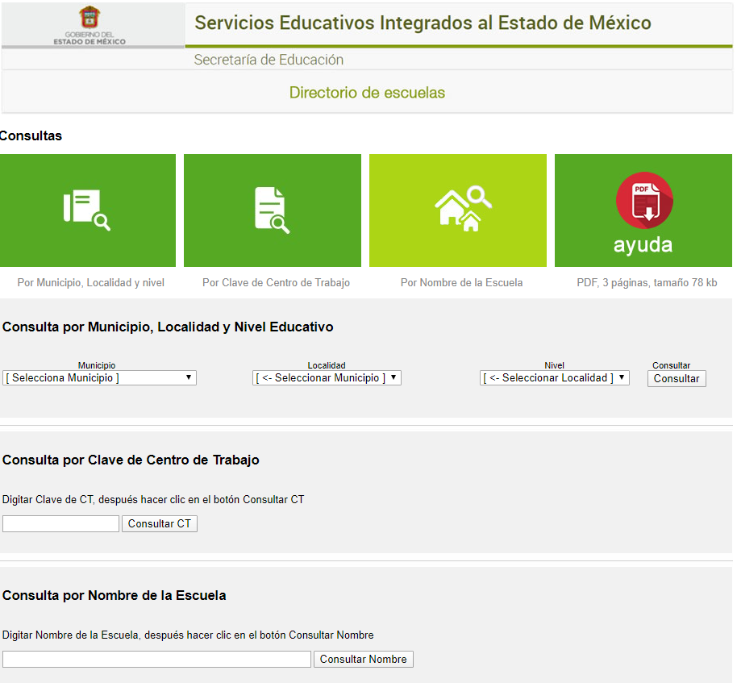

Consulta del Folio 05212LAGE con Clave de Centro de Trabajo: 15PPR3843O


Resultado
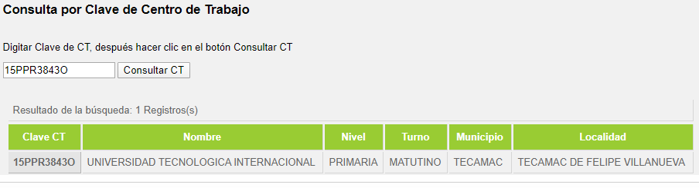

Conclusión

El folio 05212LAGE pertenece a un alumno beneficiado con una beca a nivel primaria con un promedio de 8.5, perteneciente a la escuela Universidad Tecnológica Internacional con Clave de Centro de Trabajo 15PPR3843O.

Consulta del Folio 18642TVJN con Clave de Centro de Trabajo: 15PPR3502R


Resultado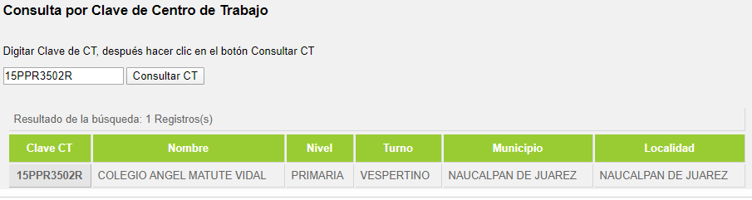
El folio 18642TVJN pertenece a un alumno beneficiado con una beca a nivel primaria con un promedio de 9.7, perteneciente a la escuela Colegio Ángel Matute Vidal con Clave de Centro de Trabajo 15PPR3502R.

De esta forma, es evidente que de los documentos proporcionados por el SUJETO OBLIGADO tanto en respuesta como en Informe Justificado colman el requerimiento del RECURRENTE pues de ellos es posible obtener la relación del total de folios de los alumnos inscritos en el nivel primaria beneficiados con una beca, mismos que se relacionen con la escuela a la que pertenecen y el promedio obtenido de cada alumno.

Así, de conformidad con el artículo 12 de la Ley de la materia que establece que los Sujetos Obligados sólo proporcionarán la información que generen, recopilen, administren, manejen, procesen, archiven o conserven, que se les requiera y que obre en sus archivos y en el estado en el que se encuentre, sin que haya obligación de generarla, resumirla, efectuar cálculos o practicar investigaciones; tal y como se señala a continuación:

“Artículo 12. Quienes generen, recopilen, administren, manejen, procesen, archiven o conserven información pública serán responsables de la misma en los términos de las disposiciones jurídicas aplicables.

Los sujetos obligados sólo proporcionarán la información pública que se les requiera y que obre en sus archivos y en el estado en que ésta se encuentre. La obligación de proporcionar información no comprende el procesamiento de la misma, ni el presentarla conforme al interés del solicitante; no estarán obligados a generarla, resumirla, efectuar cálculos o practicar investigaciones.”

En síntesis, el derecho de acceso a la información pública se satisface en aquellos casos en que se entregue el soporte documental en que conste la información pública, toda vez que los Sujetos Obligados no tienen el deber de generar, poseer o administrar la información pública con el grado de detalle que se señala en la solicitud de información pública; esto es, que no tienen el deber de generar un documento ad hoc, para satisfacer el derecho de acceso a la información pública.

Como apoyo a lo anterior, es aplicable el Criterio 03-17, emitido por el Pleno del Instituto Nacional de Transparencia, Acceso a la Información y Protección de Datos Personales, que dice:

“No existe obligación de elaborar documentos ad hoc para atender las solicitudes de acceso a la información. Los artículos 129 de la Ley General de Transparencia y Acceso a la Información Pública y 130, párrafo cuarto, de la Ley Federal de Transparencia y Acceso a la Información Pública, señalan que los sujetos obligados deberán otorgar acceso a los documentos que se encuentren en sus archivos o que estén obligados a documentar, de acuerdo con sus facultades, competencias o funciones, conforme a las características físicas de la información o del lugar donde se encuentre. Por lo anterior, los sujetos obligados deben garantizar el derecho de acceso a la información del particular, proporcionando la información con la que cuentan en el formato en que la misma obre en sus archivos; sin necesidad de elaborar documentos ad hoc para atender las solicitudes de información.

Resoluciones:

• RRA 0050/16. Instituto Nacional para la Evaluación de la Educación. 13 julio de 2016. Por unanimidad. Comisionado Ponente: Francisco Javier Acuña Llamas.
• RRA 0310/16. Instituto Nacional de Transparencia, Acceso a la Información y Protección de Datos Personales. 10 de agosto de 2016. Por unanimidad. Comisionada Ponente. Areli Cano Guadiana.
• RRA 1889/16. Secretaría de Hacienda y Crédito Público. 05 de octubre de 2016. Por unanimidad. Comisionada Ponente. Ximena Puente de la Mora.”

En esta misma tesitura, es de subrayar que el derecho de acceso a la información pública, consiste en que la información solicitada conste en un soporte documental en cualquiera de sus formas, a saber: expedientes, reportes, estudios, actas, resoluciones, oficios, correspondencia, acuerdos, directivas, directrices, circulares, contratos, convenios, instructivos, notas, memorandos, estadísticas o bien, cualquier otro registro que documente el ejercicio de las facultades, funciones y competencias de los sujetos obligados; los que podrán estar en cualquier medio, sea escrito, impreso, sonoro, visual, electrónico, informático u holográfico, de conformidad con el artículo 3, fracción XI de la Ley de la materia, el cual dispone lo siguiente:

“Artículo 3. Para los efectos de la presente Ley se entenderá por:

XI. Documento: Los expedientes, reportes, estudios, actas, resoluciones, oficios, correspondencia, acuerdos, directivas, directrices, circulares, contratos, convenios, instructivos, notas, memorandos, estadísticas o bien, cualquier otro registro que documente el ejercicio de las facultades, funciones y competencias de los sujetos obligados, sus servidores públicos e integrantes, sin importar su fuente o fecha de elaboración. Los documentos podrán estar en cualquier medio, sea escrito, impreso, sonoro, visual, electrónico, informático u holográfico;”

Siendo aplicable, el criterio de interpretación en el orden administrativo número 0002-11, emitido por Acuerdo del Pleno del Instituto de Transparencia y Acceso a la Información Pública del Estado de México y Municipios, publicado en el Periódico Oficial del Gobierno del Estado Libre y Soberano de México “Gaceta del Gobierno” el diecinueve de octubre de dos mil once, cuyo rubro y texto dispone:

“CRITERIO 0002-11

INFORMACIÓN PÚBLICA, CONCEPTO DE, EN MATERIA DE TRANSPARENCIA. INTERPRETACIÓN SISTEMÁTICA DE LOS ARTÍCULOS 2°, FRACCIÓN V, XV, Y XVI, 3°, 4°, 11 Y 41. De conformidad con los artículos antes referidos, el derecho de acceso a la información pública, se define en cuanto a su alcance y resultado material, el acceso a los archivos, registros y documentos públicos, administrados, generados o en posesión de los órganos u organismos públicos, en virtud del ejercicio de sus funciones de derecho público, sin importar su fuente, soporte o fecha de elaboración.

En consecuencia el acceso a la información se refiere a que se cumplan cualquiera de los siguientes tres supuestos:
1) Que se trate de información registrada en cualquier soporte documental, que en ejercicio de las atribuciones conferidas, sea generada por los Sujetos Obligados;
2) Que se trate de información registrada en cualquier soporte documental, que en ejercicio de las atribuciones conferidas, sea administrada por los Sujetos Obligados, y
3) Que se trate de información registrada en cualquier soporte documental, que en ejercicio de las atribuciones conferidas, se encuentre en posesión de los Sujetos Obligados.” (Sic)

Entonces, del análisis a la información proporcionada por EL SUJETO OBLIGADO, ésta consiste precisamente en la información requerida por el ahora RECURRENTE, modificando así, su respuesta primigenia; por lo que, atendiendo los requisitos de legalidad y formalidad que dicta la Ley de la materia se cumple así el derecho de acceso a la información del RECURRENTE, ya que subsana la deficiencia de la respuesta.

Por ende, el cuarto elemento normativo de la figura legal del sobreseimiento, consistente en: “…de tal manera que el medio de impugnación quede sin materia…”, en el presente caso, se actualiza tal circunstancia, ya que el acto impugnado que dio origen al presente recurso quedó sin materia por las razones anteriormente expuestas.

Asimismo, es menester señalar que, este Órgano Garante conforme al artículo 36 de la Ley de la Materia, no se encuentra facultado para pronunciarse acerca de la veracidad de la información remitida por los Sujetos Obligados.

Sirve de sustento a lo anterior, el criterio 31/10 emitido por el entonces Instituto Federal de Acceso a la Información y Protección de Datos, ahora Instituto Nacional de Acceso a la Información y Protección de Datos, que enuncia lo siguiente:

“El Instituto Federal de Acceso a la Información y Protección de Datos no cuenta con facultades para pronunciarse respecto de la veracidad de los documentos proporcionados por los sujetos obligados. El Instituto Federal de Acceso a la Información y Protección de Datos es un órgano de la Administración Pública Federal con autonomía operativa, presupuestaria y de decisión, encargado de promover y difundir el ejercicio del derecho de acceso a la información; resolver sobre la negativa de las solicitudes de acceso a la información; y proteger los datos personales en poder de las dependencias y entidades. Sin embargo, no está facultado para pronunciarse sobre la veracidad de la información proporcionada por las autoridades en respuesta a las solicitudes de información que les presentan los particulares, en virtud de que en los artículos 49 y 50 de la Ley Federal de Transparencia y Acceso a la Información Pública Gubernamental no se prevé una causal que permita al Instituto Federal de Acceso a la Información y Protección de Datos conocer, vía recurso revisión, al respecto. Expedientes: 2440/07 Comisión Federal de Electricidad - Alonso Lujambio Irazábal 0113/09 Instituto de Seguridad y Servicios Sociales de los Trabajadores del Estado – Alonso Lujambio Irazábal 1624/09 Instituto Nacional para la Educación de los Adultos - María Marván Laborde 2395/09 Secretaría de Economía - María Marván Laborde 0837/10 Administración Portuaria Integral de Veracruz, S.A. de C.V. – María Marván Laborde
Criterio 31/10”

Así, con fundamento en lo prescrito en los artículos 5 párrafos vigésimo segundo, vigésimo tercero y vigésimo cuarto fracciones IV y V de la Constitución Política del Estado Libre y Soberano de México; 2 fracción II, 29, 36 fracciones I y II, 176, 178, 179, 181, 185, 186, 188 y 192 fracción III de la Ley de Transparencia y Acceso a la Información Pública del Estado de México y Municipios, este Pleno:

R E S U E L V E

- Se SOBRESEE el recurso de revisión número 08582/INFOEM/IP/RR/2019 porque al modificar la respuesta el recurso de revisión quedó sin materia, en términos del Considerando QUINTO de la presente resolución

- Notifíquese la presente resolución al Titular de la Unidad de Transparencia del SUJETO OBLIGADO para su conocimiento.

- Notifíquese al RECURRENTE la presente resolución.

- Hágase del conocimiento del RECURRENTE, que de conformidad con lo establecido en el artículo 196 de la Ley de Transparencia y Acceso a la Información Pública del Estado de México y Municipios, podrá impugnarla vía Juicio de Amparo en los términos de las leyes aplicables.

ASÍ LO RESUELVE, POR UNANIMIDAD DE VOTOS, EL PLENO DEL INSTITUTO DE TRANSPARENCIA, ACCESO A LA INFORMACIÓN PÚBLICA Y PROTECCIÓN DE DATOS PERSONALES DEL ESTADO DE MÉXICO Y MUNICIPIOS, CONFORMADO POR LOS COMISIONADOS; ZULEMA MARTÍNEZ SÁNCHEZ, EVA ABAID YAPUR, JOSÉ GUADALUPE LUNA HERNÁNDEZ, JAVIER MARTÍNEZ CRUZ Y LUIS GUSTAVO PARRA NORIEGA; EN LA SEGUNDA SESIÓN ORDINARIA CELEBRADA EL VEINTIDÓS DE ENERO DE DOS MIL VEINTE, ANTE EL SECRETARIO TÉCNICO DEL PLENO ALEXIS TAPIA RAMÍREZ.
Zulema Martínez Sánchez
Comisionada Presidenta
(RÚBRICA)
Eva Abaid Yapur  Comisionada  (RÚBRICA) | José Guadalupe Luna Hernández  Comisionado  (RÚBRICA)
Javier Martínez Cruz  Comisionado  (RÚBRICA) | Luis Gustavo Parra Noriega  Comisionado  (RÚBRICA)
Alexis Tapia Ramírez
Secretario Técnico del Pleno
(RÚBRICA)
Esta hoja corresponde a la resolución de fecha veintidós de enero de dos mil veinte, emitida en el recurso de revisión número 08582/INFOEM/IP/RR/2019.
YSM/ATU

